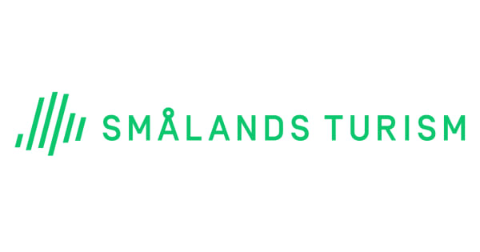
Pressmeddelande 2019-02-23
Ung entreprenör belönas med Årets Turismpris

Årets Turismpris delades ikväll ut av Smålands Turism till Skullaryd Älgpark. Företaget belönades för sina högkvalitativa upplevelser som är anpassade till en internationell marknad och helt färdiga att gå på export. Syftet med priset är att uppmärksamma och premiera insatser för turismen i Jönköpings län.

Bland nominerade väljer en jury bestående av Smålands Turism ut årets mest värdiga vinnare. Vid valet tittar juryn på vilka företag, organisationer eller föreningar som gjort avtryck och bidragit till att utveckla besöksnäringen i Jönköpings län. Syftet är att belöna insatser, både när det gäller nya djärva satsningar och långvarigt, framgångsrikt arbete och lönsamhet.

Nya generationens entreprenör
Helene Berg, VD Smålands Turism, berättar:
”Skullaryd Älgpark levererar lärorika möten med spännande djur, men också ett föredömligt och genuint värdskap. Vi är imponerade av den unge ägaren Erik Öster för hans driv och engagemang.”

Helene fortsätter:
”I en tid när många liknande företag får stänga ner, satsar Erik dubbelt så hårt. Runt parken planeras innovativa upplevelser och lösningar för att få en så bra besöksattraktion som möjligt. Erik är en entreprenör av sin tid – den nya generationen!”

En exportmogen produkt
Att vara en del av sin samtid är en viktig aspekt i att vinna turismpriset. Anpassningen till den internationella målgruppen har vägt tungt i avgörandet, menar Helene:
”Att erbjuda en exportmogen produkt är viktigt för turismen. Skullaryd Älgpark erbjuder guidade turer på flera språk och är anpassat för en målgrupp med många variationer. Det, i kombination med att de bevarat det lokala och naturliga, gör parken till en stark turistattraktion.”

Priset som delades ut är en lokalt producerad skulptur som representerar Småland och Jönköpings län, samt en utvecklingsfond på 10 000 kr. Vinnaren av Årets Turismpris blir också nominerad till Stora Turismpriset i Sverige. Stora Turismpriset delas ut av Stiftelsen för kunskapsfrämjande inom turism, där vinnaren erhåller 100 000 kronor. Övriga nominerade till Årets Turismpris var Rudenstam och Kulturgatan Bodafors.

Helene avslutar:
”Vi är stolta och glada över Erik och Skullaryd Älgpark, och önskar dem all lycka i Stora Turismpriset. Stort grattis från oss på Smålands Turism!”

Motiveringen till vinsten
”Med sin gedigna kunskap om svenska klövviltsarter, respekt för djuren och genuina värdskap skapar Skullaryd Älgpark exceptionella naturupplevelser. Parkens framgångsfaktor är lärande möten med de vilda djuren i deras naturliga miljö, på deras villkor. Dessutom genomsyrar företagets exportmognad allt från deras digitala närvaro till guidernas språkkunskaper. Detta säkerställer att även utländska besökare får en högkvalitativ upplevelse. Samtidigt som flera älgparker stängs går Skullaryd framåt och satsar starkt inför framtiden på mat, boende och att förlänga säsongen. Erik Öster står för den nya generationen företagare som förverkligat en dröm genom att på ett innovativt sätt förädla ett arv till att bli en målgruppsanpassad besöksattraktion. Erik är även ett föredöme för unga landsbygdsföretagare.”

För mer information
Helene Berg, VD Smålands Turism, helene.berg@smalandsturism.se, 0726-66 88 20

Camilla Peterson, Internationell marknads- och PR-koordinator, camilla.peterson@smalandsturism.se, 0733-94 61 00

Faktarutor
Smålands Turism
Smålands Turism AB fungerar som regionens expertorganisation inom besöksnäringen. Företaget utvecklar och marknadsför turistprodukter, samt utvecklar och främjar turismen genom insatser på regional, nationell och internationell nivå.
Skullaryd Älgpark
Skullaryd Älgpark erbjuder besökare att på djurens villkor bekanta sig med deras naturliga omgivning. Djuren lever i stora hägn, med en för arten så naturlig miljö som möjligt. Respekten för djuren genomsyrar företaget och ger besökaren möjlighet att se vilda djur på ett säkert sätt.
Årets Turismpris
Årets Turismpris delas årligen ut till företag, organisationer eller föreningar som har gjort avtryck och bidragit till att utveckla besöksnäringen i Jönköpings län. En jury bestående av Smålands Turisms styrelse utser vinnaren bland nominerade företag, med utgångspunkt i hur arbete med hållbarhet, internationalisering och kunskapsspridning utövas.

